附件6

面试地点位置示意图

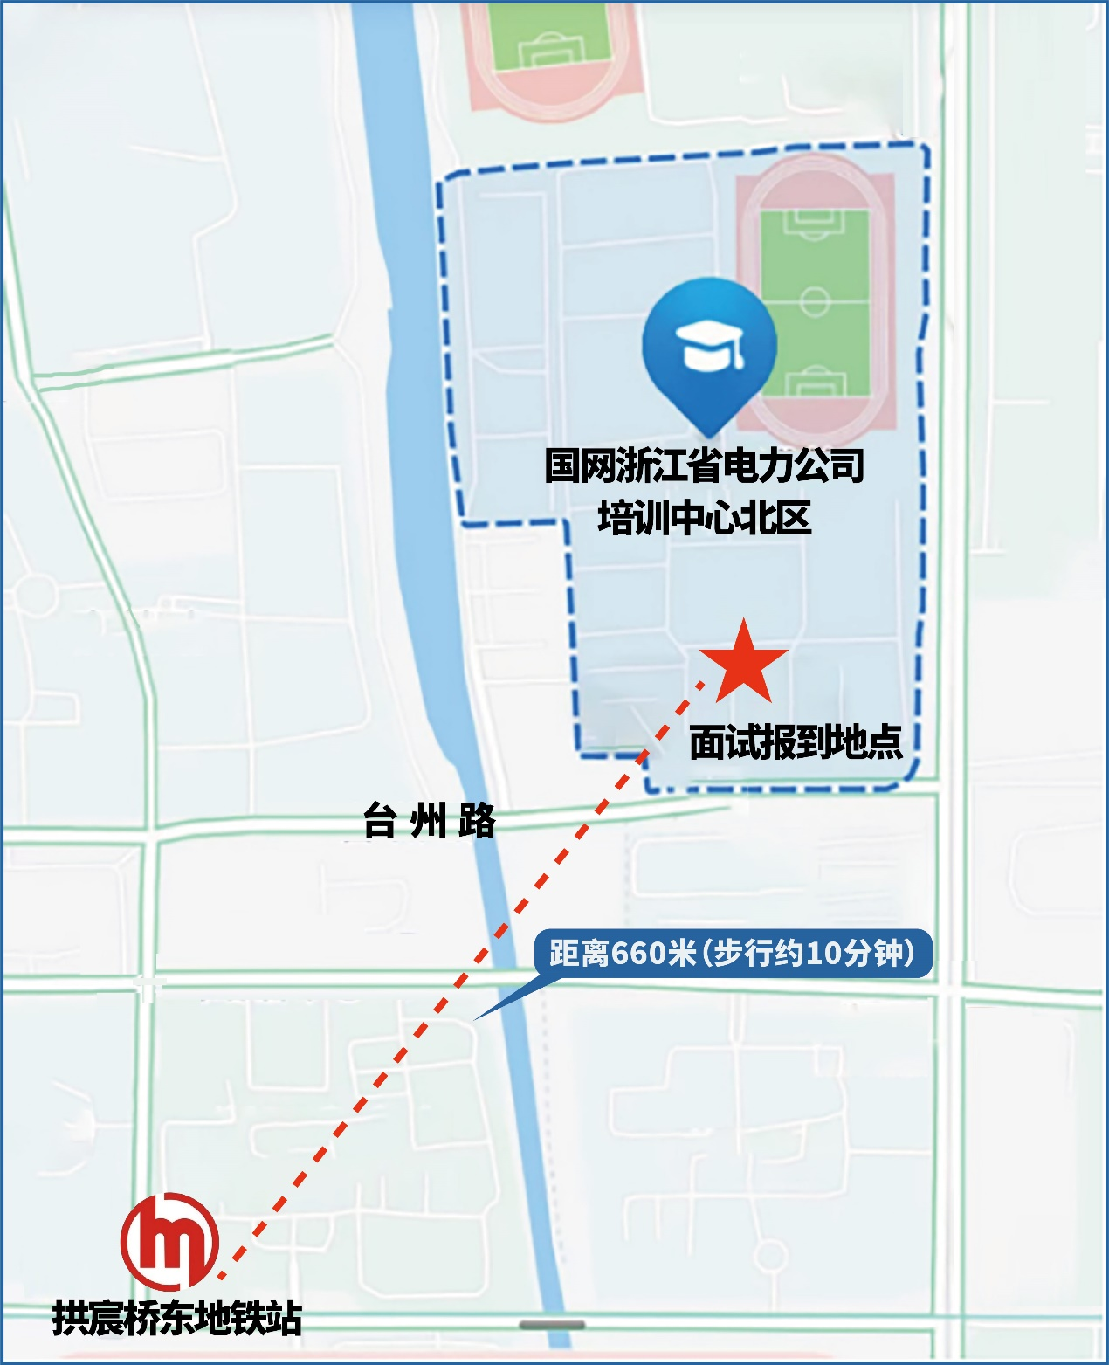

考生可乘坐地铁5号线至拱宸桥东站A口，距离面试报到地点660米，步行约10分钟。